ASSUNTO: REQUEIRO REALIZAÇÃO DE ESTUDOS PARA SE IMPLANTAR LIXEIRA COMUNITÁRIA E ENVIO PLANILHA INCLUINDO PLANO DE COLETA SEMANAL CONTENDO DIAS DO MÊS EM QUE SERA FEITO A COLETA DO LIXO NO ASSENTAMENTO DO HORTO VERGEL.

DESPACHO:

SALA DAS SESSÕES ______ /______ /_______

PRESIDENTE DA MESA

REQUERIMENTO N° , DE 2014.

SENHOR PRESIDENTE,
SENHORES VEREADORES,

REQUEIRO ao Presidente, depois de ouvido o Douto Plenário que se oficie o Exmo. Senhor Prefeito Luiz Gustavo Antunes Stupp juntamente a Secretaria competente para que se realize limpeza estudos para implantação de lixeira comunitária e envio de planilha incluindo plano de coleta semanal contendo os dias do mês em que a coleta será feita no Assentamento Horto Vergel.
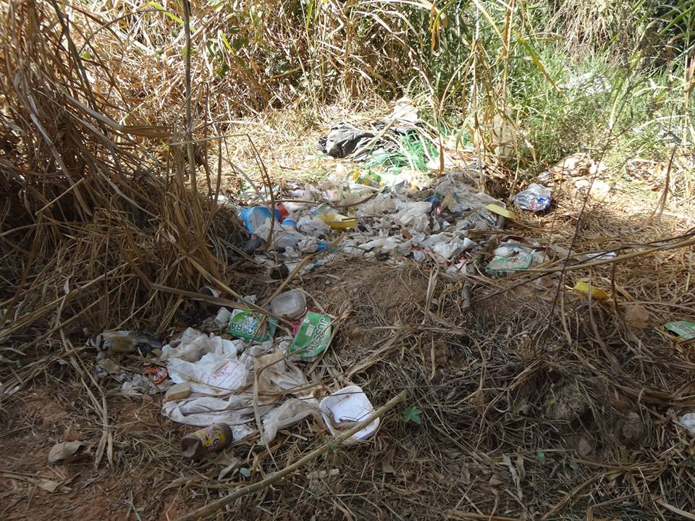

SALA DAS SESSÕES “VEREADOR SANTO RÓTOLLI”, aos 23 de maio de 2014.

VEREADOR LUIS ROBERTO TAVARES

